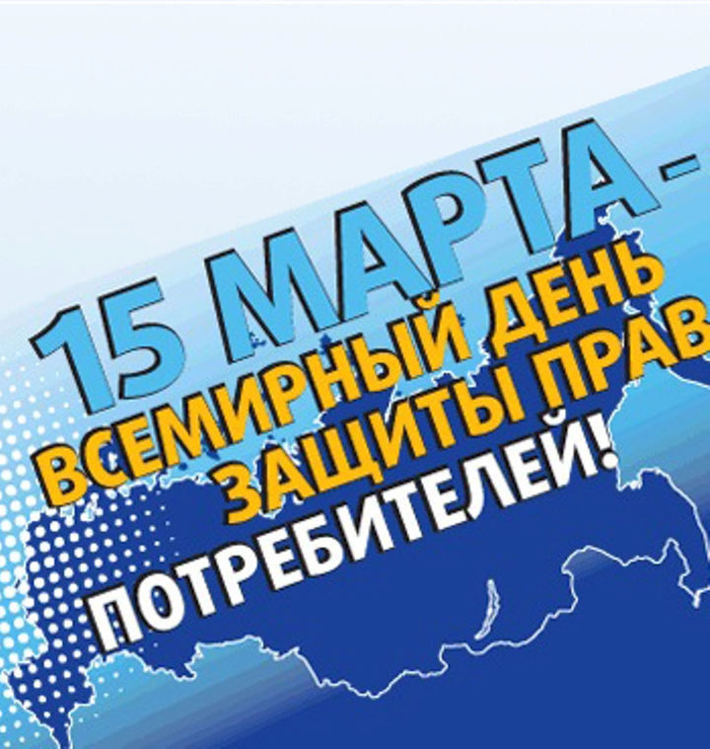
Ежегодно 15 марта международная общественность отмечает Всемирный день прав потребителей.
Ежегодно, начиная с 1983 года, 15 марта во всём мире отмечается Всемирный день прав потребителей. Историю этот праздник ведёт с выступления Джона Кеннеди в конгрессе США в 1962 году. Именно тогда впервые на высшем уровне прозвучало понятие потребитель, и были определены основные права этой категории:
- право на безопасность,
- право на выбор,
- право на информацию
- право быть услышанным.
- Право на возмещение ущерба
- Право на здоровую окружающую среду
- Право на потребительское образование
- Право на удовлетворение базовых потребностей

В Российской Федерации Всемирный день прав потребителей широко отмечается с 1994 года. Праздник получил широкую поддержку в профессиональных кругах и обществе.
Торжественные мероприятия каждый год посвящаются определённой теме, которую определяет Международная Федерация потребительских организаций (Consumers International - CI). По её решению Всемирный день прав потребителей в 2019 году проходит под девизом «Trusted Smart Products» - «Цифровой мир: надежные смарт - устройства».
Словосочетание смарт - устройства прочно закрепилось в нашем словаре и применяем мы его по отношению к современным сложным технологическим устройствам: смарт-телевидение, смартфон, смарт часы и т.д. В переводе с английского слово смарт означает умный, быстрый, сообразительный.

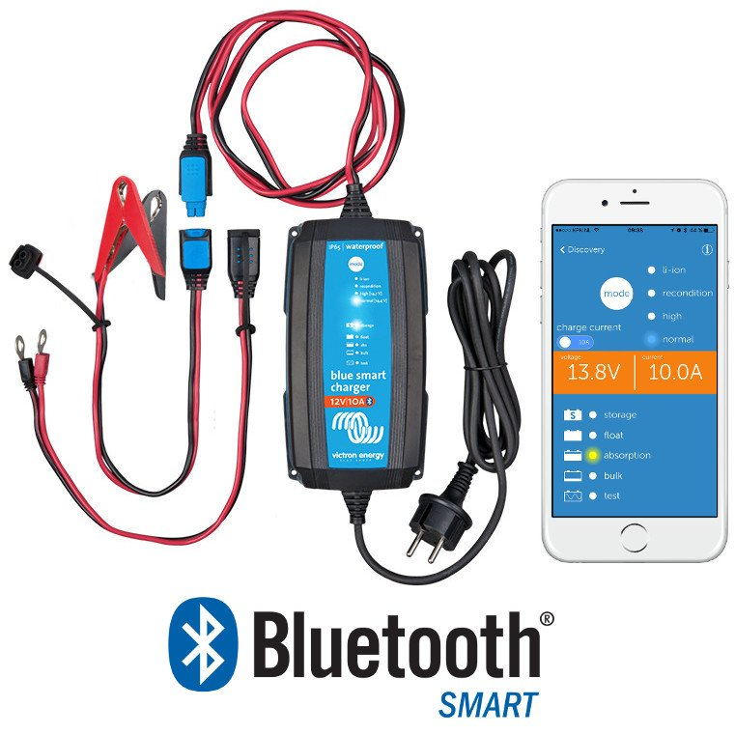

К смарт-устройствам традиционно относится так называемая «умная электроника»: смартфоны, носимые фитнес-трекеры, голосовые помощники, «умные» телевизоры, часы, розетки и т.п. Такие смарт-продукты отличаются тем, что имеют функции подключения к Интернету и они непосредственно получают, собирают и отправляют самые различные данные о потребителях и потребительском поведении. В мире в настоящее время насчитывается 23,1 миллиарда смарт-устройств, что превышает число людей в три раза.
По мере того, как все больше людей подключаются к Интернету во всех уголках планеты, смарт-устройства вскоре станут повседневной реальностью для потребителей во всем мире, что ознаменует коренное изменение процесса взаимодействия людей с умной электроникой, носимыми гаджетами и продвинутыми услугами.
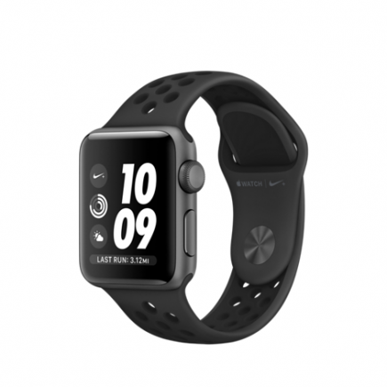

Появление «умных» технологий создает много возможностей для потребителей, однако существуют некоторые серьезные причины для беспокойства: отсутствие безопасности или обнаружение всевозможных сетевых уязвимостей или утечек информации, нарушение конфиденциальности личных данных и не раскрытие информации о рисках, а также отсутствие ясности в отношении того, кто несет ответственность при возникновении возможных убытков.
Цифровые технологии уже третий год подряд формируют тематику Всемирного дня прав потребителей. В 2018 году этот день проходил под девизом «Making digital marketplaces fairer» - «Сделаем цифровые рынки справедливыми и честными», в 2017 году в качестве девиза был предложен слоган «Consumer Rights in the Digital Age» - «Потребительские права в цифровую эпоху».
Кроме того, согласно программе «Цифровая экономика РФ», к 2024 году в России должно появиться минимум 10 высокотехнологичных и конкурентоспособных на глобальном рынке предприятий в сфере высоких технологий, 10 индустриальных цифровых платформ для основных отраслей экономики, 500 малых и средних предприятий в сфере создания цифровых технологий.
Сегодня цифровые технологии изменили характер многих услуг и продуктов, так как встроенное программное обеспечение содержится во всё возрастающем количестве потребительских товаров.
В этой связи является закономерным то, что в Стратегии государственной политики Российской Федерации в области защиты прав потребителей на период до 2030 года, утвержденной распоряжением Правительства Российской Федерации от 28 августа 2017 года №1837-р, подготовленной Роспотребнадзором во исполнение поручения Президента России по итогам заседания президиума Государственного совета по вопросу развития национальной системы защиты прав потребителей, прошедшего 18 апреля 2017 года, поставлены цели, задачи и принципы государственной политики в области защиты прав потребителей исходя из тех рисков, которые несет в себе стремительно меняющийся мир. В частности, через актуализацию и систематизацию потребительского законодательства, как одного из ключевых направлений работы на ближайшую перспективу. Важно, чтобы потребители обладали набором базовых, неснижаемых прав, независимо от того касается это, например, приобретения оффлайн товаров и услуг или покупок в сети «Интернет». Тем более, что по мере глобального развития сегмента электронной коммерции и вовлечения в нее все большего числа активных пользователей сети «Интернет» потребуется не только изменение законодательства, но и реализация иных мер, которые для потребителей новой цифровой эпохи обеспечат достаточный уровень защиты, комфорта и безопасности при совершении дистанционных покупок.
Целью Всемирного дня прав потребителей в 2019 году является информирование потребителей о том, как пользоваться смарт-устройствами без морального и материального ущерба, ещё раз обратить их внимание на то, что прогресс цифровых технологий должен, прежде всего, учитывать разносторонние интересы потребителей.
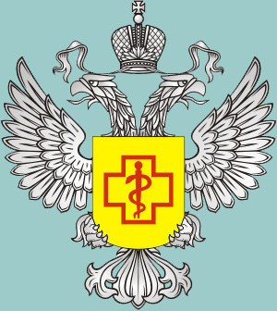
Нижегородская область традиционно принимает участие в проведении информационных кампаний ко Дню защиты прав потребителей. ФБУЗ «Центр гигиены и эпидемиологии в Нижегородской области» Консультационным центром для потребителей будут организованы мероприятия к этому дню, нацеленные на правовое просвещение и оказание помощи гражданам, потребителям , пользующимся смарт-товарами.

